**Alumnos/as:**

**OBJETIVOS**

* Instalar y personalizar sistemas operativos.
* Configurar arranque dual.

**TAREAS A REALIZAR**

1. Clona la máquina virtual creada en la práctica anterior y denomínala DUAL_UBU_WIN.

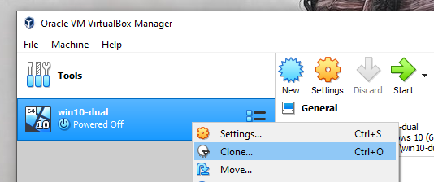

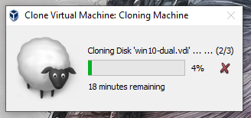

1. Instala Ubuntu en la partición creada para la Segunda Instalación de Windows 10, formateando ésta. Puedes utilizar el propio gestor de discos del instalador de Ubuntu. No instales actualizaciones ni software de terceros.

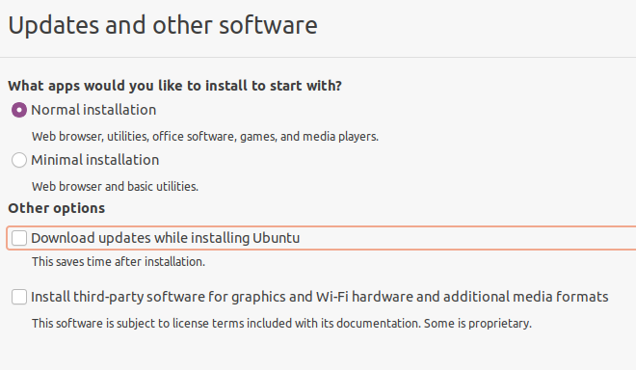

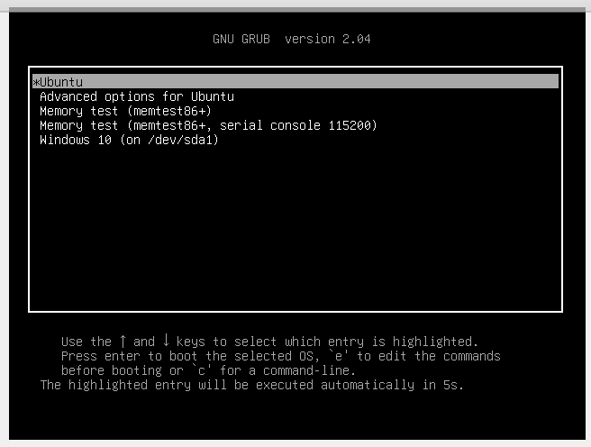

1. En la instalación el usuario creado debe denominarse como tu primer apellido en minúsculas y sin acentos. La contraseña debe ser A123a456.

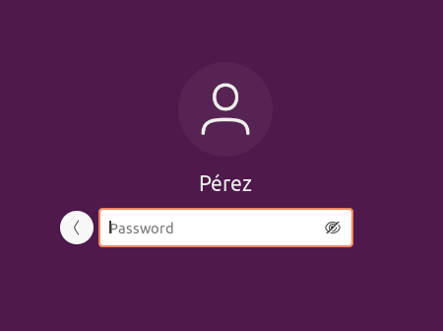

(Puse mi apellido como tal, y al ver que en el nombre de la máquina se apuntaba en minusculas sin acentos pensé que se quedaría asi…)

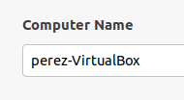

1. Una vez finalizada la instalación, crea un nuevo usuario de tipo administrador (que pueda ser root), llámalo admi y ponle trador como clave. A continuación personalízalo del siguiente modo:
2. Cambia el tema de escritorio por uno de tu elección.

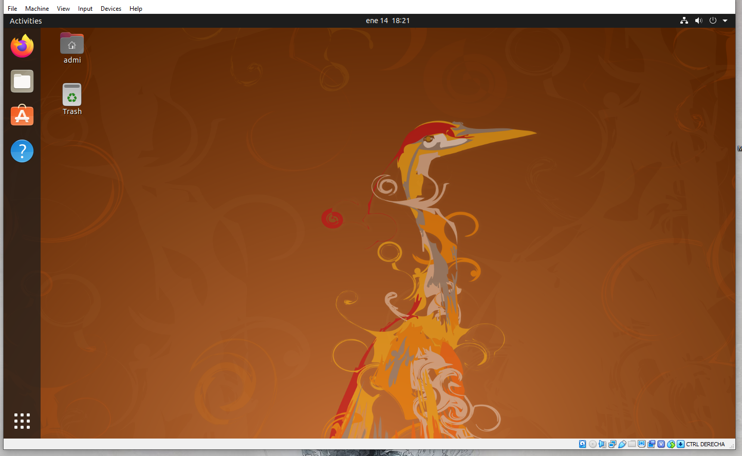

1. Cambia la clave a A123a456 y la imagen de usuario.

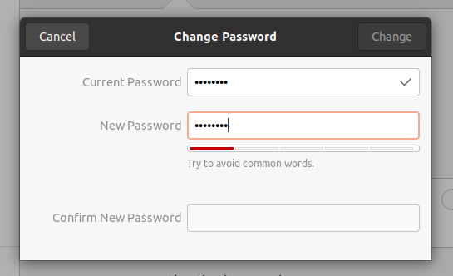

1. Instala las VirtualBox Guest Additions

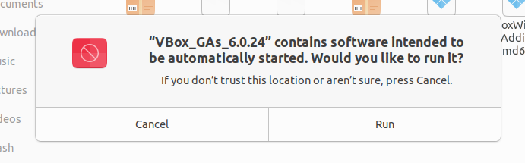

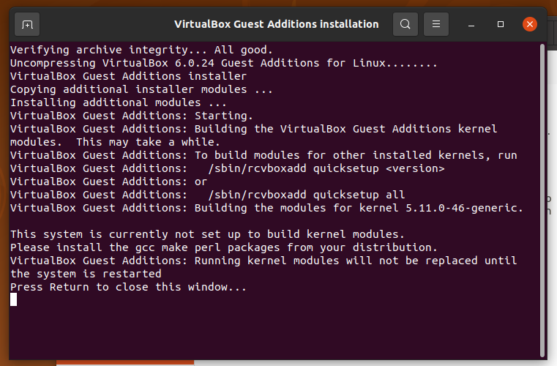

1. Mediante GRUB Customizer, personaliza el menú de arranque para que cargue por defecto Windows y posteriormente Ubuntu, con 15 segundos de espera.
   * Primero actualiza apt y después instálalo con *“apt install grub-customizer”*

